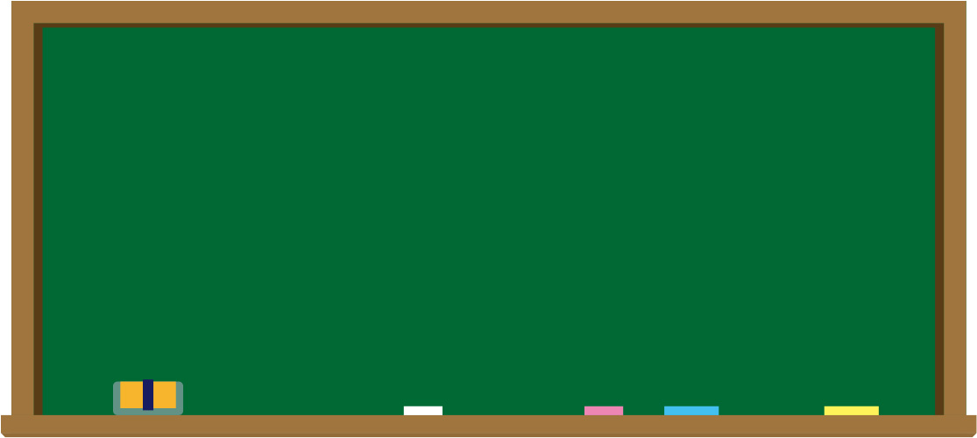

安心・安全な学校生活を送るために



「体罰」、「性暴力」※は、皆さんの体と心を傷つける行為であり、決して行われてはならないことです。

例えば、

〇 先生は、生徒の体に痛みを与えるようなこと、心が傷つくような言葉を言うことはしません。

〇 先生は、生徒の体に、必要もないのに触りません。

〇 先生は、学校の中や学校の外で生徒と、

校長先生の許可なく二人きりになりません。

〇 先生は、生徒と個人的な連絡を行いません。

**○** 先生たちと生徒の**皆さんとの間に**交際関係は成立しません。

先生たちは、学校の中でも、学校の外でも、皆さんの体と心を守るためのルールを守ります。もしも、ルールを守らない先生がいたら、みなさんは「イヤです」と言ってよいのです。我慢せず、ほかの先生や保護者など、信頼できる大人に、相談しましょう。

まわりの大人に話したくないときには、相談シートに書いて送ったり、相談窓口に話したりすることができます。

この相談シートや相談窓口には、性暴力だけでなく、体罰を受けたことも相談することができます。

児童・生徒を教職員等による性暴力から守るための第三者相談窓口

※　性暴力とは、性的な言葉や行動で人を傷つけること。直接体に触る行為だけでなく、覗いたり見せつけたり、相手が嫌がっているのに性的な言葉を言ったり、SNSメールで性的な言葉を送る行為も性暴力です。